Thực đơn Tuần 12
(Từ ngày 20/11/2023 đến 24/11/2023)

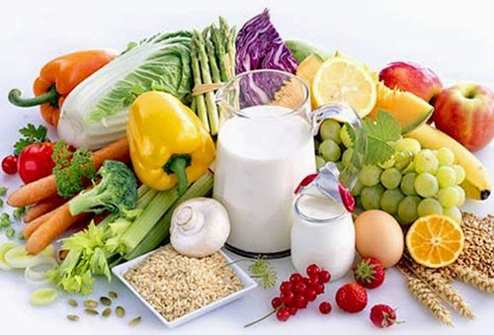
THỨ | NGÀY | BỮA ĂN TRƯA |  |  |  |  | BỮA ĂN XẾ
THỨ | NGÀY | Món chính | Món mặn | Món canh | Món xào | Tráng miệng | BỮA ĂN XẾ
HAI | 20/11/2023 | Sinh hoạt kỷ niệm Ngày Nhà giáo Việt Nam 20/11
BA | 21/11/2023 | Cơm trắng | Trứng gà chiên cà chua | Khoai sọ nấu thịt heo | Cải thìa xào dầu mè | Dưa hấu | Sữa Ca cao lúa mạch
TƯ | 22/11/2023 | Cơm trắng | Thịt xá xíu | Bắp cải tím thịt bằm | Giá hẹ xào tỏi | Quýt | Bánh Snack
NĂM | 23/11/2023 |  | Phở bò viên | Rau giá (tương ớt + tương đen) |  | Trà chanh | Trà sữa TuTi
SÁU | 24/11/2023 | Cơm trắng | Chả cá trứng cút sốt cà chua | Canh chua rau muống | Cải thảo xào cà rốt | Thanh long | Bánh bông lan cam nhân kem



Thực hiện cân bằng dinh dưỡng trong bữa ăn cho học sinh tiểu học.

